FindMM数据质量分析

1.1 功能目标
为方便客户查看所属站点数据质量情况，千寻平台开发提供站点数据质量分析功能，并依据当前FindMM解算数据质量要求对客户站点数据作出质量评定，客户可参考该工具分析结果进行站点问题判断及整改。

1.2 界面说明
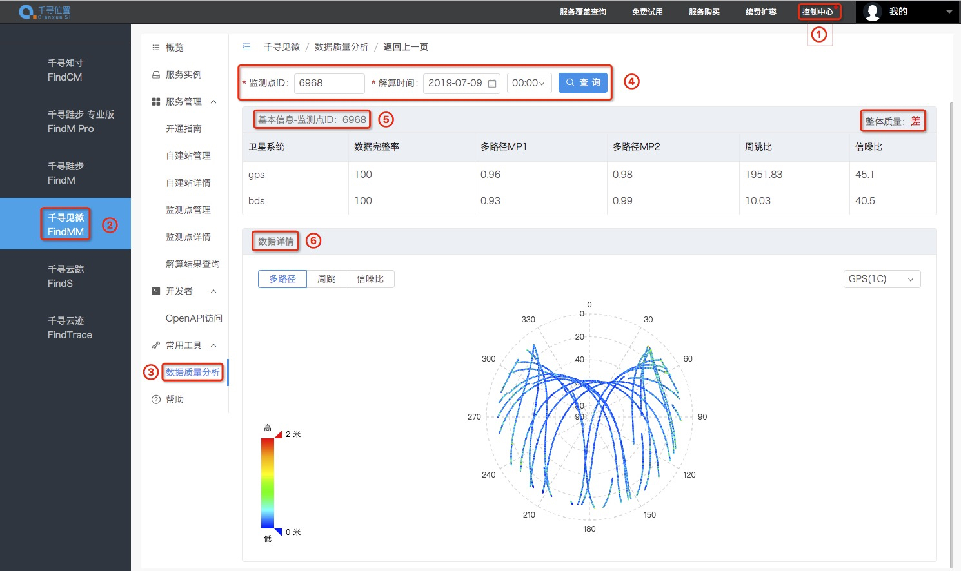
- 解算时间
仅支持整点数据质量查询，查询结果为当前整点解算所用的前12小时数据的数据质量分析结果。
- 基本信息
卫星系统 | 数据完整率 | 多路径MP1 | 多路径MP2 | 周跳比 | 信噪比
gps、bds | 数据历元完整率 | 10°~30°  多径误差 < 0.7m合格率 | 10°~30°  多径误差 < 0.7m合格率 | 载波相位观测量总数/周跳数 | 载波信号平均功率/噪声平均功率
- 整体质量
分为优、良、差三级，评定等级优、良则认为可满足解算要求。
- 数据详情
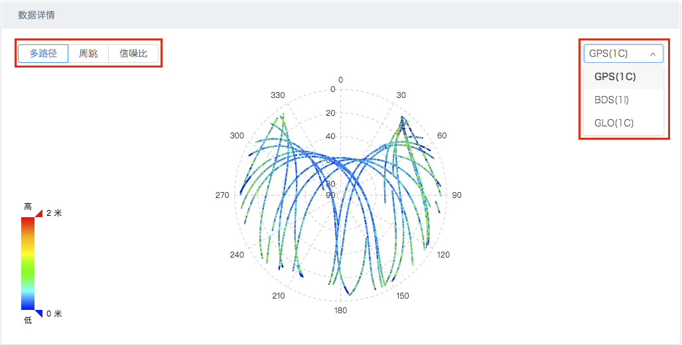
- 多路径天空图
取值范围为0-2，按照蓝、绿、红的渐变色进行呈现，观测时段内多路径误差越大，多径合格率越低，数据质量越差。
- 周跳天空图
取值为0或1，有周调则为红，无周跳则为灰色。周跳越多，周跳比越低，数据越差。
- 信噪比天空图
取值范围为0-50，按照蓝、绿、红的渐变色进行呈现。信噪比越高，噪声干扰越小，数据质量越好。
- 三星单频数据质量分析
GPS+GLONASS+BDS，三系统一频点数据质量分析。

1.3 FindMM数据质量标准
数据质量评价 | 优 | 良 | 差
数据完整率 | >85% | >85% | 其他
多径合格率MP1<0.7 | >90% | >75% | 其他
多径合格率MP2<0.7 | >90% | >75% | 其他
周跳比(10S采样） | >800 | >200 | 其他
信噪比 | >40 | >40 | 其他
注：所有指标均满足相应等级要求方能评定数据质量达到相应等级。

1.4 常见问题及解决方案
问题类型 | 数据质量分析图 | 现象描述 | 解决方案
1.环境遮挡问题 | 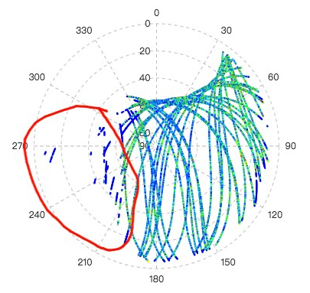 | 天空图显示部分数据缺失。 | 如图可判断天线西南方向存在遮挡物，故应至现场排查核实，设法去除遮挡物，或进行站点搬迁。
2.多路径问题 | 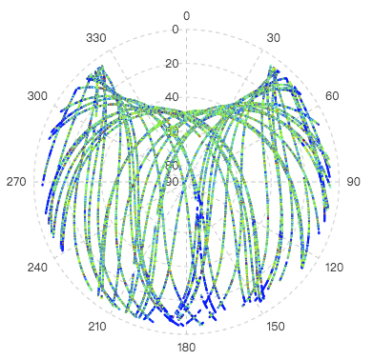 | 1）多径合格率数值较低。  2）多径天空图绿色、红色标记占比高。 | 多路径误差由天线周围反射物造成，如大型建筑、水面、树木等，建议建站远离遮挡物。
3.周跳问题 | 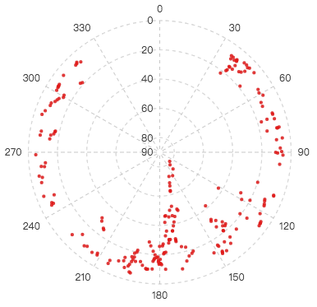 | 1）周跳比数据低于200。  2）周跳比天空图红色标记点多。 | 周跳即卫星信号跟踪短暂中断，通常由遮挡、设备问题、卫星信号等因素影响。建议对于周跳比过低监测点首先排除环境和设备问题。

